Het Koninklijk huis Daarmee worden alle familieleden van het koninklijkhuis bedoeld.
de Kroonprins Dit is de troonopvolger.
de Kroonprinses Dit is de troonopvolgster
het Vaderland Het land waar je geboren bent en waar je vandaan komt.
de Monarchie Een land met een koningshuis aan het hoofd.
de Onderscheiding Dit krijg je van de koning of koningin omdat je iets goed voor het land hebt gedaan.

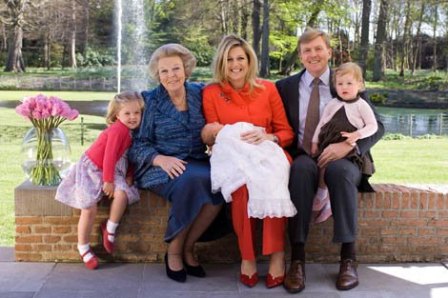
het Vaderland
de Monarchie
de Onderscheiding
Het Koninklijk huis

de Kroonprinses
de Kroonprins

